燕山区2014－2015学年度第一学期期末检测试卷
初三化学
考生  须知 | 1．本试卷共4道大题，共8页。试卷满分80分。  2．试卷中所有答案填涂、书写在答题纸上。

可能用到的相对原子质量 H 1 C 12 N 14 O 16 Na 23 Si 28 S 32 Cl 35.5
K 39 Ba 137
一、选择题（每小题只有1个选项符合题意。共25个小题，每小题1分，共25分。）
- 下列变化中，属于化学变化的是
A．干冰升华 B．酒精燃烧 C．铁丝弯曲 D．西瓜榨汁
2．下列属于纯净物的是
A．空气 B．氧气 C．海水 D．石灰石
3．决定元素种类的是
A．质子数 B．中子数 C．核外电子数 D．最外层电子数
4．地壳中含量最多的金属元素是
A．O B．Si C．Al D．Fe
5．下列物质中，属于溶液的是
A．牛奶 B．豆浆 C．冰水 D．糖水
6．食用瘦肉、蛋、鱼等可以补铁。这里的“铁”指的是
A．元素 B．原子 C．分子 D．单质
7．下列反应中，属于分解反应的是
A．4Al + 3O₂ 2Al₂O₃ B．Zn + H₂SO₄ ZnSO₄ + H₂↑
C．CaCO₃ ^{高温} CaO + CO₂↑ D．3MnO₂+4Al ^{高温} 3Mn+2Al₂O₃
8．配制50 g溶质的质量分数为6%的氯化钠溶液，不需要的仪器是
A．蒸发皿 B．玻璃棒 C．烧杯 D．量筒
9．下列有关的化学用语表达正确的是
A．五个氢原子：H₅ B．两个水分子：2H₂O
C．两个钙离子：2Ca⁺² D．一个氢氧根离子：OH⁺
10． 利用大棚栽培农作物，常向大棚释放适量的CO_{2，}这是因为
A. CO₂ 会使大棚内温度急剧升高 B. CO₂会使害虫窒息死亡
C. CO₂ 能灭火，课避免火灾发生 D. CO₂可促进植物进行光合作用
11．野炊结束后，同学们及时用沙土盖灭火堆，其主要灭火原理是
A. 将可燃物与氧气隔绝 B．撤离可燃物
C. 降低可燃物的着火点 D. 降低可燃物的温度
12．反应H₂ + Cl₂2HCl中，反应前后没有改变的是
A．分子的种类 B．原子的种类 C．元素的化合价 D．物质的种类
13．下列物质的用途中，利用其物理性质的是
A．氢气作清洁燃料 B．碳用于冶炼金属
C． 氧气用于切割金属 D．干冰用于人工降雨
14．下列实验现象描述正确的是
A．镁在空气中燃烧生成氧化镁 B．铁丝在氧气中燃烧生成白色固体
C．硫在氧气中燃烧发出蓝紫色火焰 D．白磷在空气中燃烧产生大量白雾
15．下列化学实验操作不正确的是
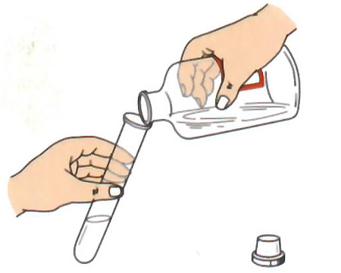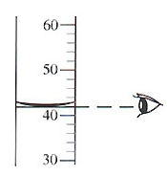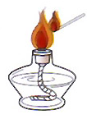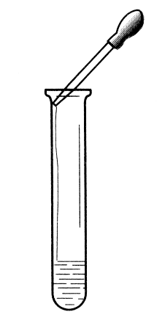
A．倾倒液体 B．量取液体 C．点燃酒精灯 D．滴加液体
16．氟元素的相关信息如右图所示。下列说法中，不正确的是
A．原子序数是9 B．氟的元素符号是F
C．核外电子数是19 D．相对原子质量是19.00
17．下列洗涤方法中，利用了乳化原理的是
A．用酒精洗去试管中的碘 B．用洗洁精洗去餐具上的油污
C．用汽油洗去衣服上的油污 D．用水洗去瓷器表面的尘土
18．固体碘受热升华，下列关于此过程的说法正确的是
A．碘分子质量变大 B．碘分子间的间隔变大
C．碘分子体积变小 D．碘分子运动速率不变
19．下列各组气体中，不能用燃着的木条区分的是
A．氧气和空气 B．二氧化碳和氮气
C．甲烷和空气 D．一氧化碳和二氧化碳
20．A、B、C三只小烧杯内依次盛有一定体积的浓氨水、酚酞溶液、酚酞溶液，按图所示进行探究活动，不能得到的结论是
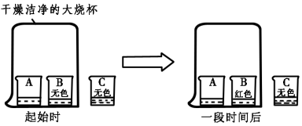
A. 氨分子是不断运动的
B. 水分子是不断运动的
C. 空气不能使酚酞溶液变红
D. 氨分子溶于水，形成的氨水使酚酞溶液变红
21．下列实验操作不能达到实验目的的是
选项 | 实验目的 | 实验操作
A | 除去CO₂中少量的CO | 点燃
B | 鉴别Cu和Fe₃O₄ | 观察颜色
C | 鉴别H₂O 和H₂O₂溶液 | 分别取少量液体于试管中，加入MnO₂
D | 除去KNO₃中少量的NaCl | 配制较高温度下的饱和溶液，再冷却、过滤
22．下列有关微粒的说法错误的是
A.原子、分子、离子都是构成物质的微粒
B.钠原子失去1个电子形成钠离子
C.过氧化氢分子是由氢分子和氧分子组成
D.构成物质的微粒在不停地运动
23．密闭容器中有甲、乙两种物质各10 g，加热一段时间后测得容器中各物质的质量如下表所示
物质 | 甲 | 乙 | 丙 | 丁
反应后质量/ g | 1.6 | X | 0.9 | 2.2
下列选项正确的是
A．该反应为化合反应 B．X=5.3
C．该反应中甲和乙的质量比为84: 53 D．丙、丁一定是单质
24.氨基钠（NaNH₂）常用于医药制造，根据其性质，氨基钠应该用时制备，不要长时间贮存。工业上制取氨基钠是将钠于97~100 ℃熔融，向反应容器中缓慢通入无水液氨（NH₃），再加热至350~360℃，生成氨基钠和氢气。下列说法中，不正确的是
A．氨基钠化学性质稳定
B．将钠于97~100 ℃熔融属于物理变化
C．通入无水液氨的原因是，钠可能与水反应
D．制取氨基钠反应的化学方程式为：2Na + 2NH₃ ===2NaNH₂ + H₂↑
25．下列4个图像中，能正确反映对应变化关系是
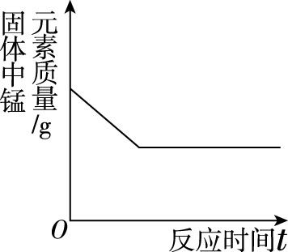 | 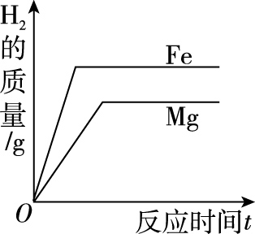 | 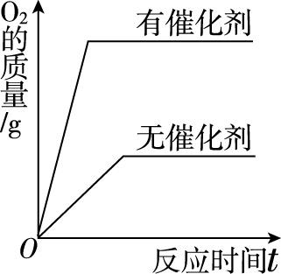 | 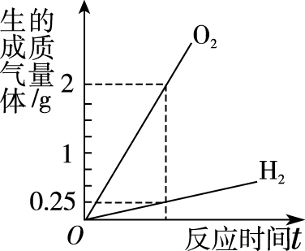
A．用酒精灯加热一定量KMnO₄固体 | B．将等质量的镁片和铁片投入到足量稀H₂SO₄中 | C．用等质量、等浓度的双氧水分别制取氧气 | D．将水通电电解一段时间

二、填空题（共5个小题，共30分。）
26. （4分）（1）凡是碳或含碳物质在氧不充分时燃烧，均可产生一种毒气。请写出碳在氧气不充足的条件下，不完全燃烧的化学方程式 。
（2）用石灰浆抹墙，一段时间后墙壁变得又白又硬，
原因是 （用化学方程式回答）。
（3）取一朵用石蕊溶液染成紫色的干燥小花，将小花的一半用水喷湿，放入盛有CO₂的集气瓶中，可观察到的实验现象是 ，此现象说明CO₂具有的化学性质是 。
27.（7分）建立宏观、微观和符号之间联系是学习化学的一种方法。
（1）在汞、水、氯化钠三种物质中，由离子构成的物质是__________。
（2）属于单质的是 。属于氧化物的是 。
（3）乙基雌烯醇是一种参赛运动员禁用的兴奋剂，其化学式为C₂₀H₃₂O。乙基雌烯醇
由 种元素组成，分子中H、O两种元素的质量比为 。
（4）已知：A和B在高温条件下生成C和D，各物质微观示意图如下图所示：
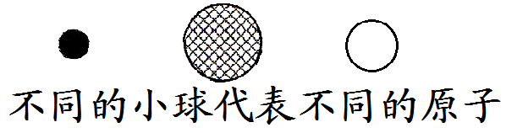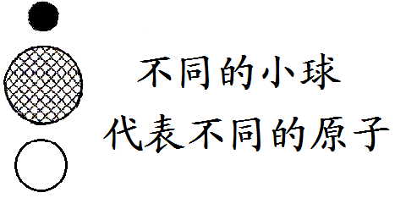
A | B | C | D
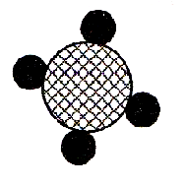 |  | 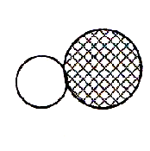 | 
表示碳原子
表示氧原子
表示氢原子

下列说法正确的是 （填数字序号）。
A．该反应中元素化合价都不变
B．化学变化中分子和原子均可再分
C．4种物质中属于氧化物的是B和C
D．若反应后生成1.8gD，则生成C的质量为8.4g
E．B与C物质的化学性质不同，是因为分子构成不同
28．（5分）水和溶液在生产生活中有着重要的作用。
（1）水是生命之源，右图是用来净化河水的简易装置，其中活性炭的主要作用是 。下列说法错误的是 。
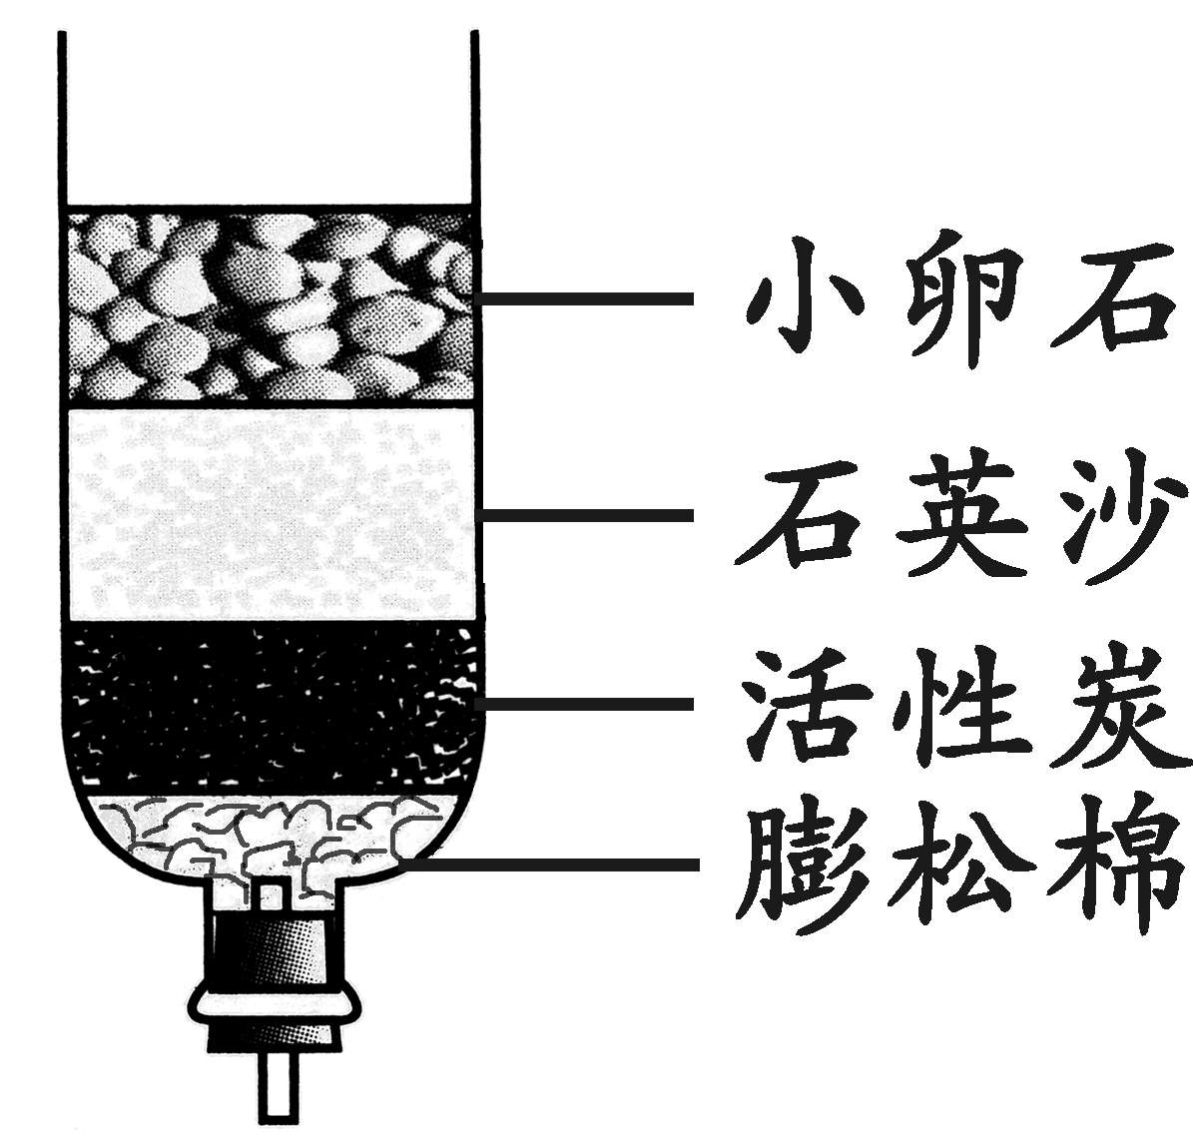
A.水是一种重要的溶剂 B.利用右图装置能把硬水变为软水
C.通过过滤可以除去水中所有的杂质 D.利用右图装置能对水杀菌消毒
（2）生活中可以用 检验某水样是硬水还是软水。
（3）20℃时，将等质量的甲、乙固体，分别加入到盛有100g水的烧杯中，充分搅拌后现象如图1，加热到50℃时现象如图2（不考虑水分蒸发），甲、乙固体溶解度曲线如图3。
下列说法正确的是 （填字母序号）。
- 图3中N表示的是甲的溶解度曲线
- 图2中的甲溶液是不饱和溶液
- 图2中甲、乙溶液的溶质质量分数相等
- 将图2中两溶液降温至30℃，甲一定会析出晶体
- 图1中甲溶液一定是饱和溶液，乙溶液一定是不饱和溶液
29．（8分）金属具有广泛的应用。
（1）下列金属制品中，利用金属导热性的是 （填字母序号）。
A．黄金饰品 B．铝蒸锅 C．铜导线
（2）铁制品在沙漠地区不易锈蚀的原因是 。
（3）工业上用一氧化碳和赤铁矿炼铁反应的化学方程式为 。
（4）某化学实验室废液缸里的废液含有CuSO₄、ZnSO₄、FeSO₄，将废液直接排放既造成浪费，又造成污染。小红利用课余时间进行废液处理，实验过程如图12所示。
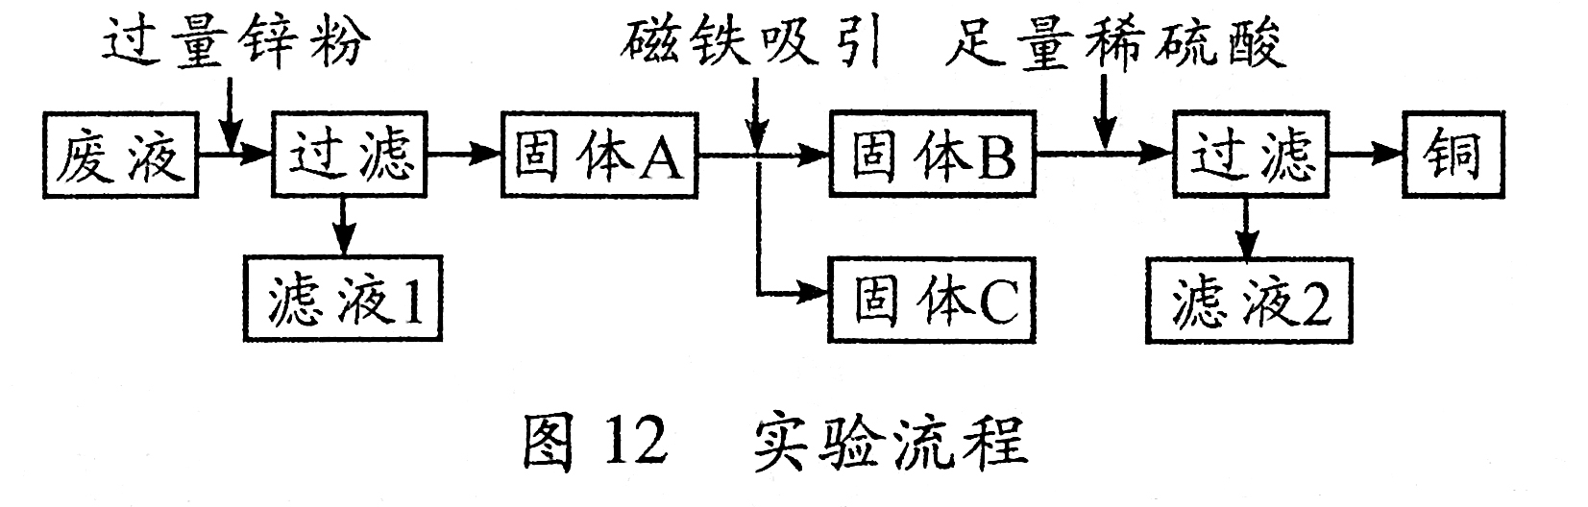
（1）固体A的成分是 ，滤液1和滤液2中含有一种相同的溶质，该溶质是 。
（2）写出下面流程中发生反应的化学方程式：
加入过量锌粉后： （写出一个即可）。
（3）若所加锌粉量不足，则滤液1中的溶质可能是 （填字母）。
A．ZnSO₄和FeSO₄ B．ZnSO₄和CuSO₄
C．CuSO₄和FeSO₄ D．ZnSO₄、CuSO₄和FeSO₄

30．（6分）下列A~H 为初中化学常见的8种物质，由H、C、O、Ca、Cl五种元素中的一种或几种组成。
（1）A是一种单质，在自然界硬度最大， A的名称是 。
（2）B和C为由两种相同元素组成的化合物，B能发生分解反应能生成C，该反应的化学方程式为 。
（3）D、E、F、G为含一种相同元素的化合物，其中E、F含不同的原子团，其转化关系为D→E→F→G。写出D→E反应的化学方程式 ；D、E、F、G中含有的相同元素为 。
（4）H具有可燃性，则下列说法正确的是 （填数字序号）。
① H可能有毒
② H一定为气体
③ H一定由碳元素和氢元素组成
三、实验题(共3个小题，共19分)
31．（6分）根据下图回答问题。
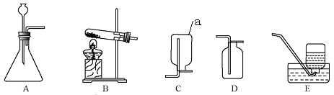
（1）仪器a的名称是 。
（2）实验室用高锰酸钾制取氧气的化学方程式为 ，选用的发生装置是 ，
收集装置是 （填字母序号，下同）。
（3）实验室制取二氧化碳时，选用的收集装置是 。将燃着的木条放在瓶口，若观察到 ，说明瓶中已充满二氧化碳。
32．（5分）通常情况下，燃烧需要三个条件。
【查阅资料】（1）白磷和红磷燃烧，都能生成白色的五氧化二磷。
（2）白磷的着火点40℃，常温下在空气中也能与氧气反应；红磷的着火点260℃。
【进行实验】某化学兴趣小组同学设计并完成了如下图所示实验验证可燃物燃烧与氧气和温度有关。
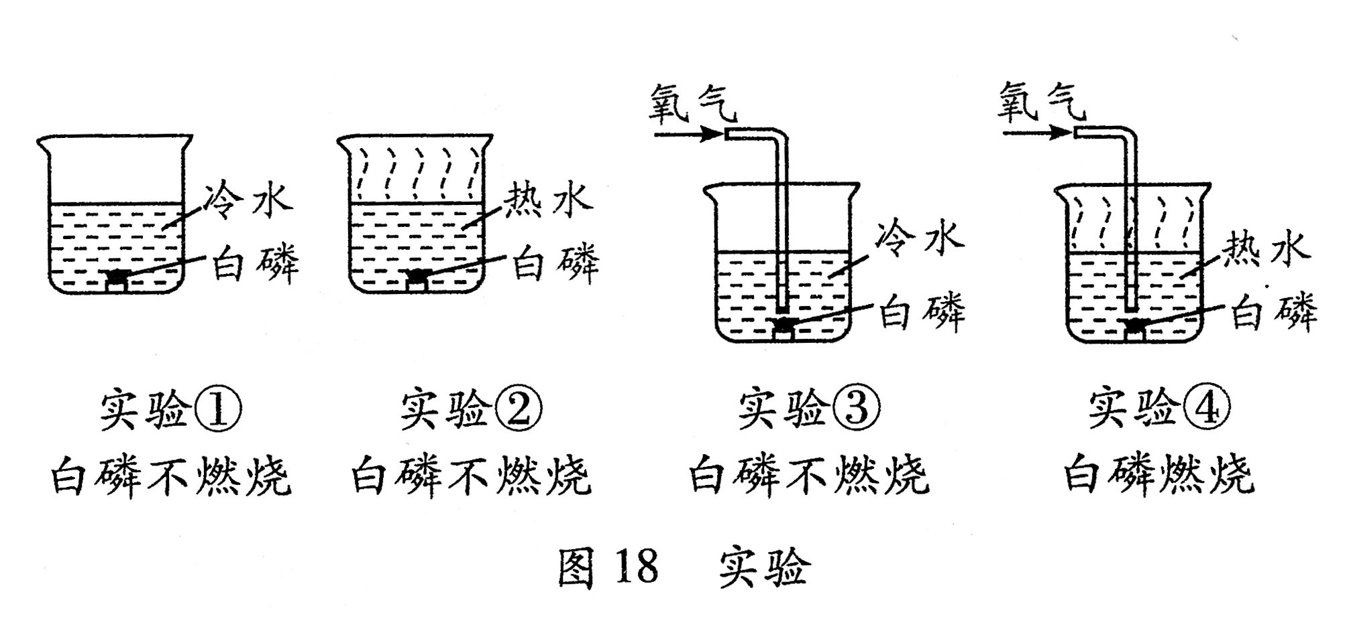
【解释与结论】（1）实验 和实验 （填序号）证明了可燃物燃烧必须要接触氧气。
（2）实验 和实验 （填序号）证明了可燃物燃烧必须要达到一定温度。
（3） 写出白磷燃烧的化学方程式 。
【反思与评价】以上四个实验中，实验 （填序号）省略不做也可达到实验目的。
【拓展延伸】白磷在储存时必须注意 ，少量时可保存在水里。
33．（7分）某实验小组对“载人宇宙飞船或潜水艇中一般都要安装盛放过氧化钠（Na₂O₂）颗粒的装置”感到非常好奇，设计实验进行探究。
【提出问题】过氧化钠是否为一种制氧剂？与人呼出的哪种气体发生反应？
【查阅资料】① 人呼出的气体中主要成分是N₂、O₂、CO₂和水蒸气等。
② CO₂ + 2NaOH Na₂CO₃ + H₂O。
【提出猜想】过氧化钠与人呼出的N₂或CO₂或水蒸气反应并生成氧气。
【进行实验】
实验Ⅰ：验证过氧化钠与氮气反应并生成氧气。
（1）实验操作如右图所示。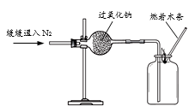
（2）实验现象及结论：观察到________现象，判断过氧化钠与氮气没有生成氧气。
实验Ⅱ：验证过氧化钠与水蒸气反应并生成氧气。
- 同学们在老师的指导下设计了如下图所示装置。其中A装置的作用是________。
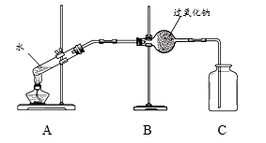
（2）实验现象及结论：C瓶口带火星的木条复燃；过氧化钠与水蒸气发生化学反应并生成氧气。
（3）查资料得知过氧化钠与水蒸气反应，除氧气外还产生了另一种物质，请写出该反应的化学方程式______ __。
实验Ⅲ：验证过氧化钠与二氧化碳反应并生成氧气。
（1）同学们在老师的指导下设计了如下图所示装置。
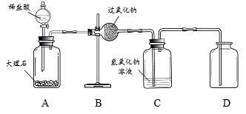
（2）实验记录
实验操作 |  | 主要实验现象 | 实验结论及解释
① | 检查装置的气密性。  向装置中加入药品。 |  | 装置的气密性良好。
② | 打开分液漏斗活塞，向A装置中缓慢加入稀盐酸。 | A装置中观察到的现象有________，C装置中有气泡出现。 | A装置中发生反应的化学方程式为________；  C装置作用是_______。
③ | 一段时间后用带火星的木条在D内进行检验。 | 带火星的木条复燃。 | 过氧化钠与二氧化碳反应并生成氧气。
【实验反思】
某同学对实验Ⅲ的设计提出疑问：该实验不能证明二氧化碳与过氧化钠确实发生了反应，你认为他的理由是________。
四、计算题(共6分)
34．（3分）甲醇（CH₂OH）是基础化工原料，制备原理为：
CO + 2H₂CH₃OH当消耗 5.6kgCO时，计算生成甲醇的质量。
催化剂
高压

35．（3分）某校化学兴趣小组同学用一瓶含有少量氯化钠的硫酸钠固体样品，进行如下图所示的实验。
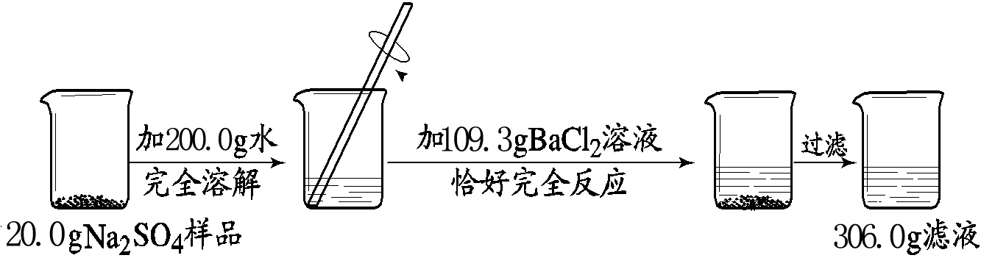
已知：Na₂SO₄ + BaCl₂ == BaSO₄↓ + 2NaCl
请根据以上信息，计算反应后所得溶液中溶质的质量分数。

